Miniprojekt

Vad som önskas:

1. Ett mer eller mindre smidigt utfört projekt (Bra struktur)
2. Kommenterad kod
3. En plan, förslagsvis gjord med psuedokod eller flödesdiagram

Innehåll

Alternativen 1

1) Val 2022 1

1) Intro: 1

2) Uppgift: 2

3) Valbar fördjupning 2

2) Frågesport 3

1) Intro: 3

2) Uppgift: 4

3) Valbar Fördjupning: 4

3) Autogenerera kunskapsmatriser 4

1) Intro: 4

2) Uppgift 6

3) Valbar fördjupning 6

4) Eget projekt 6

# Alternativen

## Val 2022

### Intro:

Det är val 2022. För att förbereda oss på det så ska vi i denna uppgift simulera valet. Du ska skapa ett object som heter Parti, varje parti innehålla värden såsom namn, minimum och maximum antal röster och en bool om de är höger eller vänster inriktade. Partierna ska även innehålla en string om vilket block de är med i.**Se tabell på nästa sida**.

|  |  |  |  |  |
| --- | --- | --- | --- | --- |
| **Partinamn:** | **Inriktning:** | **Block:** | **Min röst:** | **Max röst:** |
| Gröngölingarna | Vänster | Småpartierna | 3 | 12 |
| Partikelpartiet | Vänster | Småpartierna | 2 | 8 |
| Mälarpartiet | Höger | Småpartierna | 8 | 18 |
| Sjörövarpartiet | Höger | Småpartierna | 3 | 12 |
| Extremisterna | Höger | Oljeblocket | 3 | 6 |
| Maskinpartiet | Vänster | Oljeblocket | 12 | 22 |
| Framtidspartiet | Höger | Oljeblocket | 12 | 18 |
| Allpartiet | Vänster | Inget | 20 | 34 |

### Uppgift:

Det uppgiften går ut på är att skapa ett program som räknar ut vilket parti som har flest röster, vilket block som vann valet och vilken inriktning som fått flest röster. Det ska även skrivas ut hur många procent av befolkningen som var med och röstade. Röstade över 100% ska det bli omval och programmet körs automatiskt igen tills det totala röstantalet är under 100%.

Tänk även på att om ett parti har färre än 4% av rösterna så ska de inte räknas med.

**Se exempel nedan.**

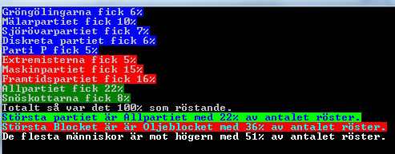

### Valbar fördjupning

Ni ska lägga in följande partiledare i partierna:

Partiledare=["Jonas Ostbåge","Hans Majonäs","Pernilla Godisgorilla","Arja Samerna","Lennart Lurig","Robert Rostbiff","Antwon Släp","Dan Dan",]

i=0

while(i<len(Partier)):

Partier[i]["Partiledare"]=Partiledare[i]

i+=1

Test själv annars kopiera mitt dolda tips.

Det vi ska göra med våra nya partiledare är att vi ska lägga in deras åsikter om valet i simulering. Se exempel nedan:

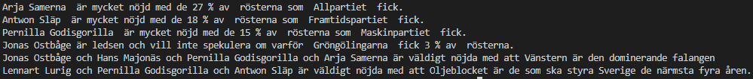I exemplet ovan gäller följande regler:

1. De tre största partierna uttalar sig
2. Det minsta partier uttalar sig.
3. Alla i den dominerande falangen gör ett gemensamt uttalande.
4. Lika så de i det största blocket.

Detta är som sagt bara ett exempel och du kan göra med andra datan om du vill det men försök skriva ihop något skojigt. Man behöver såklart inte ha hårdkådade svar som jag har utan kan göra det mer dynamiskt

Vill man kan man lägga till att någon politiker gör något knasigt utalande som får hans parti att få mindre eller kanske mer röster.

## Frågesport

### Intro:

Alla har vi sett Jeopardy på tvn eller Vem vet mest eller på spåret, vad har då dessa program gemensamt? Jo förutom en gubbe som står och låtsas kunna allt så är allihop frågesportprogram. Kan de så kan väl vi, därför ska vi i detta miniprojekt skapa en egen **Se exempel till vänster**.

### Uppgift:

Det som krävs för att lyckas med denna uppgift är följande:

* Frågor
* Rätt svar
* Felaktiga svar
* Poängräknare

Hur erat quiz ser ut och vad för frågor det innehåller är upp till dig, dessa exempelfrågor är från <http://matteolsson.se/fragesport/>, men ni får gärna komma på egna. Ni måste skriva ut frågorna och man ska kunna svara både x och X för att få poäng för ett X svar (om ni väljer att köra med 1, X,2). Man ska få veta om man svarat rätt och gärna om man svart fel. Svaren ska hamna i slumpad ordning så det inte alltid är på samma plats.

### Valbar Fördjupning:

Gör även frågorna valda i slumpmässig ordning.

Använd <https://opentdb.com/api_config.php> för att hämta frågor via en egenvald API.

## Autogenerera kunskapsmatriser

### Intro:

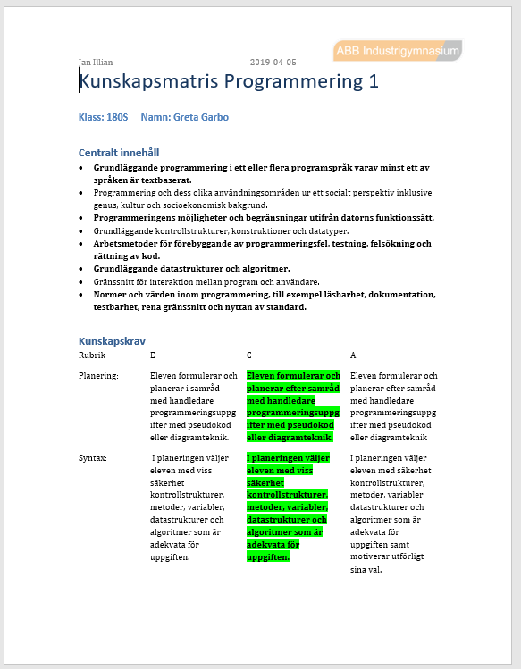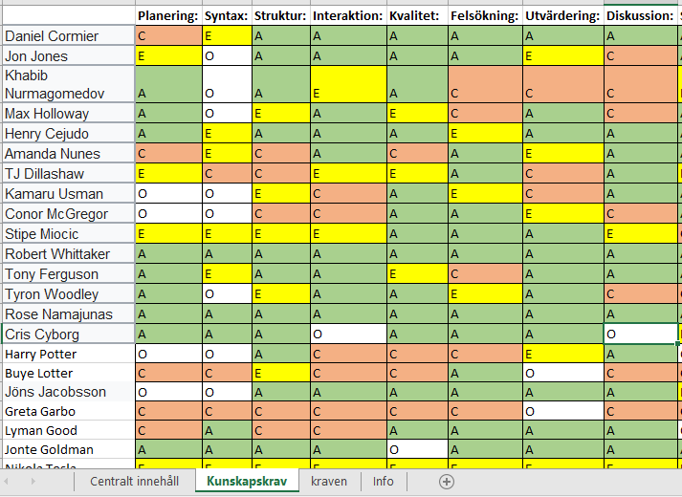I detta alternativ så ska vi använda lite roliga bibliotek och tekniker för att kunna ta in information ifrån ett Excel dokument och utifrån det autogenera Word-filer. Det är inga filer som helst utan vi ska skapa kunskapsmatriser till den fiktiva klassen 20OS utifrån en kalkylark där läraren Jan Illian har fyllt i vilken betygsnivåeleverna har klarat de olika kunskapskraven på. Detta tillsammans med vilka centrala mål som har tränats ska utgöra grunden för wordfilen och man får själv bestämma eget kramskram som hur och var lärarens och elevens namn ska stå samt vilken mer data som är viktig, klass, datum, skolans logga?

Figur 1Kalkylarket däri infon hämtas ifrån

I excel arket finns fyra flikar dessa är:

* Centralt innehåll – Vilka centrala innehåll varje elev har berört.
* Kunskapskrav – Vilka betyg eleven har uppnått på de olika kursmomenten.
* Info – Extra info som klass, ämne och lärare.
* Kraven – Förklarande text för de olika kursmomentens nivåer (E,C, A)

Figur 2Exempel på hur wordfilen kan se ut.

Alla filer, tips och instruktioner man kan behöva finns via resurserna nedan:

* 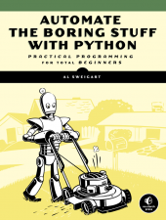[Kalkylarket med infon](https://abbindgym-my.sharepoint.com/:x:/g/personal/joakim_flink_abbindustrigymnasium_se/EY2P4BNJj69Ciqf6uepXUqQBQbriC1Pt1YtnyTO3X7wV2w?e=W5otjS)
* [Exempel Wordfil](https://abbindgym-my.sharepoint.com/:w:/g/personal/joakim_flink_abbindustrigymnasium_se/Eb70Iqrc0cRHlvKLrO5XOG4By222hr1FYeKVD0SJh67TnA?e=wnjtKC)
* Automate the boring stuff with python
* [Py docx documentation](https://python-docx.readthedocs.io/en/latest/)
* World wide web
* Dina vänner

### Uppgift

Det som krävs för att lyckas med denna uppgift är följande:

* Läsa in från Excelfil
* Behandla datan
* Skriva ut till Word filer

### Valbar fördjupning

Tips på saker man kan göra för att göra projektet ännu bättre är:

* Spara alla klassens filer i en egen undermapp för det ämnet det året.
* Lägga alla i en stor wordfil för läraren att kunna gå igenom snabbt och smidigt
* Kunna ha flera elever från olika klasser i samma kalkylark men ändå få dem sorterade på något sätt (förslagsvis i olika mappar, se första punkten).

## Eget projekt

Man kan även välja att göra ett eget projekt men då finns såklart vissa krav.

Dessa är simpla och självförklarande i stor mån, man bör ha med:

1. En tydlig planerad projektplan
2. Man ska ha med vilka färdigheter man kommer visa upp.
3. Man ska förklara varför det är ett bra/givande projekt.
4. Man ska lära sig något nytt.



